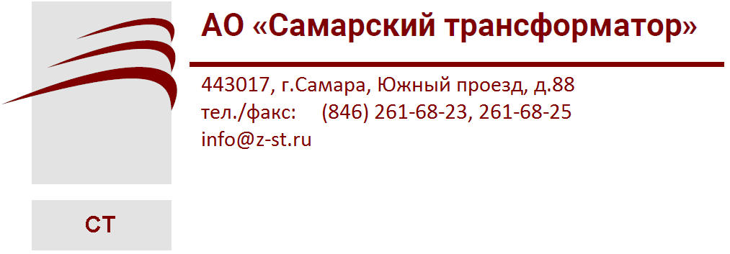


АО «Самарский трансформатор»

ТРАНСФОРМАТОР ТОКА

ТЛК-СТ

Руководство по эксплуатации

ИБЛТ.671213.039 РЭ

Адрес предприятия-изготовителя:
Россия, 443017, г. Самара, Южный проезд 88
телефон (+7 846) 261-68-23, 261-68-21 факс (+7 846) 261-68-25
e-mail: Info@z-st.ru cайт: www.z-st.ru

Назначение
Трансформатор тока ТЛК-СТ-35 предназначен для передачи сигнала измерительной информации измерительным приборам и устройствам защиты и управления, для изолирования цепей вторичных соединений от высокого напряжения в открытых распределительных устройствах (ОРУ) переменного тока частотой 50 Гц класса напряжения 35 кВ.
Трансформатор изготавливается в исполнении УХЛ категории размещения 1 по ГОСТ 15150-69 и предназначен для работы в следующих условиях:
  - высота над уровнем моря не более 1000 м;
  - относительная влажность воздуха и давление по ГОСТ 15543.1-89;
  - температура окружающего воздуха от минус 60°С до плюс 40°С;
  - окружающая среда – невзрывоопасная, не содержащая пыли, химически активных газов и паров в концентрациях, разрушающих покрытия металлов и изоляцию (атмосфера типа II по ГОСТ 15150–69);
  - положение трансформаторов в пространстве – вертикальное;
Трансформатор соответствует группе условий эксплуатации М1 по ГОСТ 17516.1-90, по условиям работы изоляции – степени загрязнения III по ГОСТ 9920.

Устройство и работа трансформатора
Конструкция трансформатора постоянно совершенствуется, поэтому возможны незначительные изменения конструкции.
Трансформатор выполнен в виде опорной конструкции. Габаритные, установочные и присоединительные размеры приведены в Приложении 1.
Корпус трансформатора выполнен литым, компаунд - на основе эпоксидной смолы, является главной изоляцией и обеспечивает защиту обмоток от климатических и механических воздействий.
Выводы первичной обмотки расположены в верхней части трансформатора. Вторичные обмотки размещены на магнитопроводах. Выводы вторичных обмоток расположены защитной коробке выводов в нижней части трансформатора. Назначение обмоток указано в паспорте на изделие и на табличке технических данных.
Крепление трансформатора на месте установки производится с помощью четырёх болтов M12. Для присоединения заземляющего проводника имеется контактная площадка и выводы заземления.

Маркировка
Маркировка трансформатора выполнена согласно ГОСТ 7746-2015.
Маркировка выводов Л1 и Л2 первичной обмотки, включаемой в цепь измеряемого тока, расположена на поверхности литой изоляции.
Маркировка выводов 1И1, 1И2, 1И3, 2И1, 2И2, 2И3, 3И1, 3И2, 3И3, 4И1, 4И2, 4И3, 5И1, 5И2 вторичных обмоток (при наличии), подсоединяемых к приборам, расположена на отливке трансформатора внутри защитной коробки выводов.
Выводы заземления в коробке выводов и на основании трансформатора замаркированы знаком «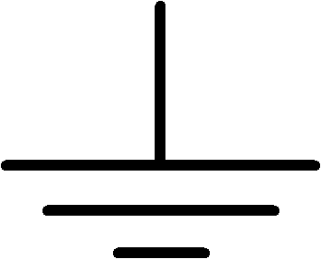».
Трансформатор снабжён паспортной табличкой и предупреждающей надписью о высоком напряжении на разомкнутых обмотках.
Маркировка транспортной тары нанесена непосредственно на тару.

Упаковка, транспортирование и хранение
Трансформаторы упаковываются в транспортную раму, если это оговорено в заказе.
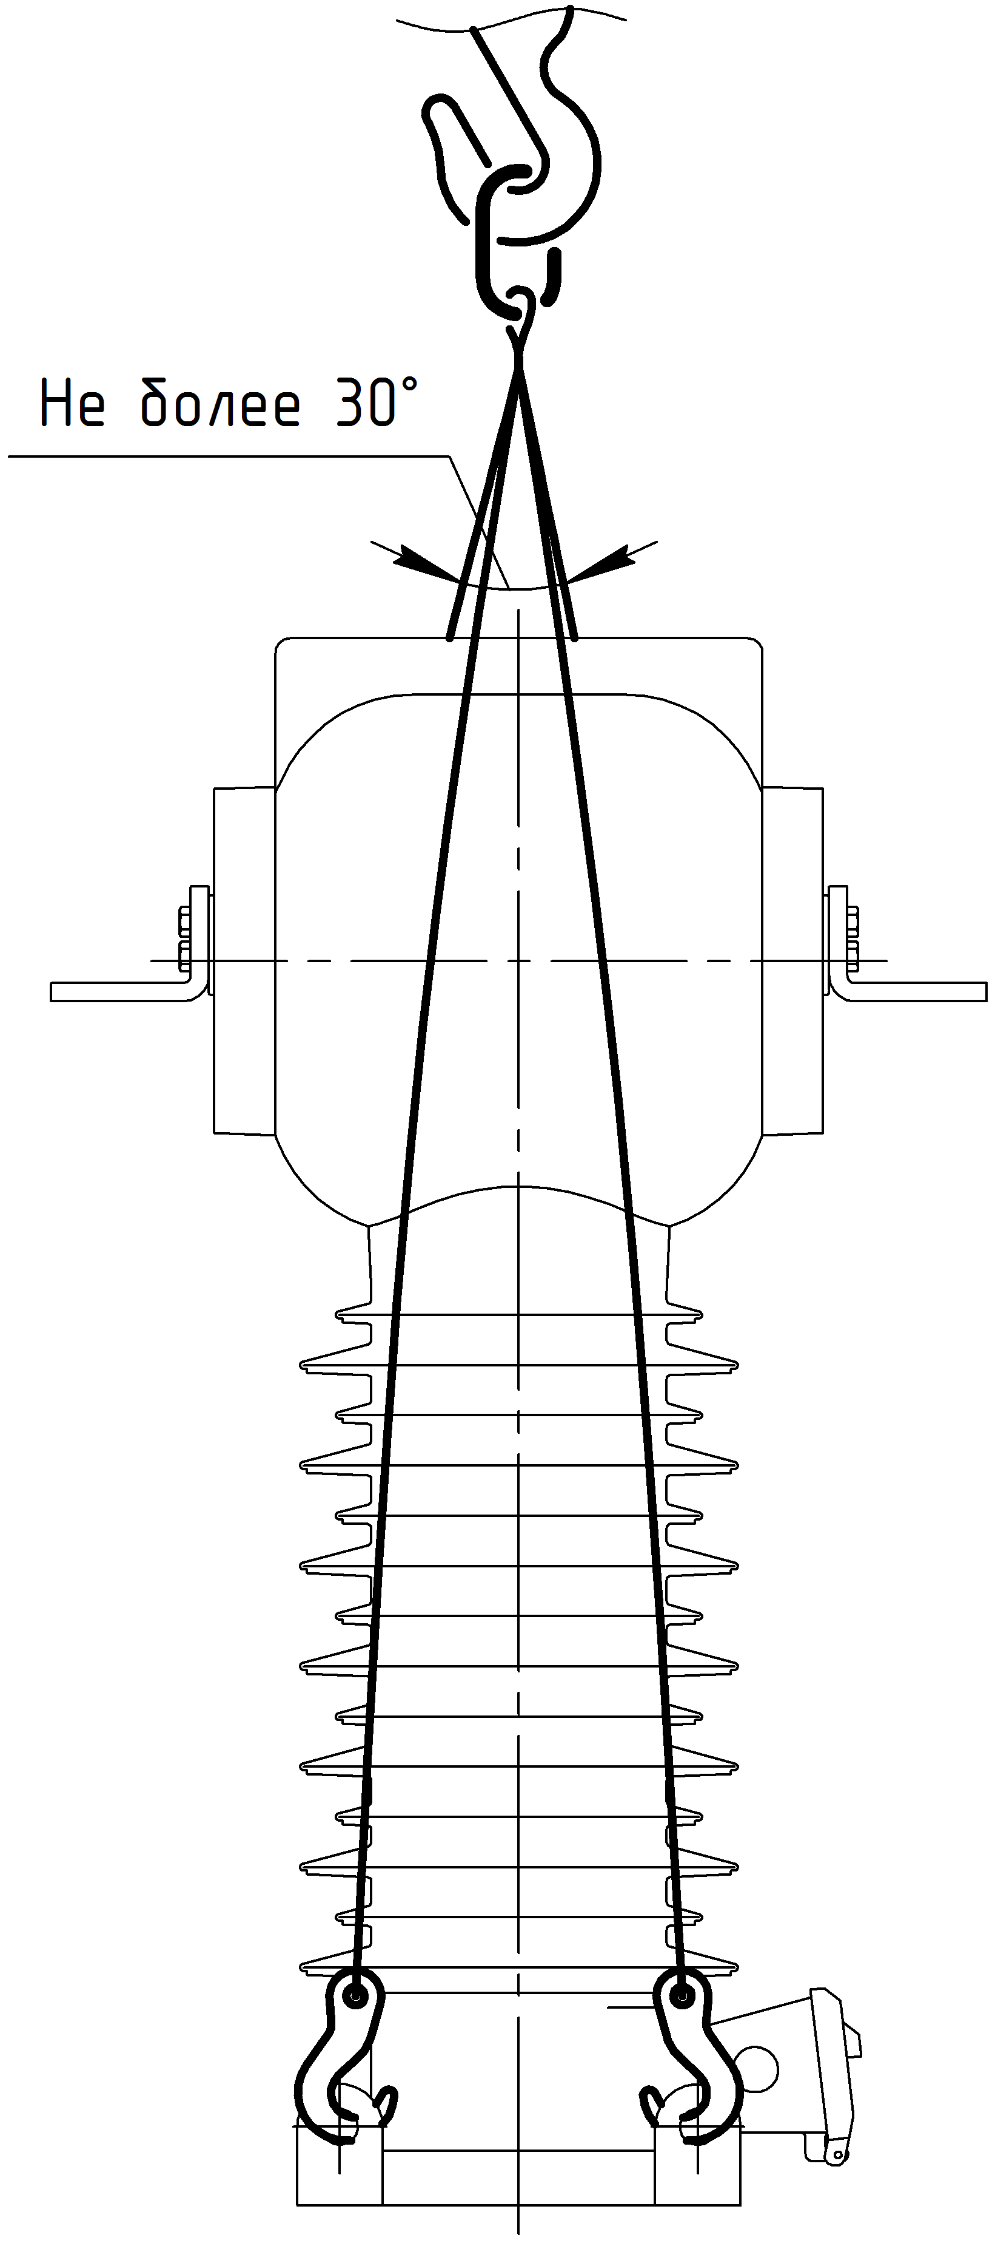
Рисунок 1 –
схема строповки трансформаторов
Транспортирование трансформаторов возможно любым закрытым видом транспорта в условиях транспортирования по группе Ж, согласно ГОСТ 23216-78, а также воздушным транспортом в отапливаемых герметизированных отсеках. При транспортировании и хранении трансформаторов необходимо избегать резкой смены температур, особенно резкого охлаждения.
Строповку трансформаторов осуществлять согласно схеме, изображенной на рисунке 1, при этом принять меры против их возможного повреждения. Не допускается отклонение трансформатора от вертикального положения более чем на 15°. Строповка за выводы трансформатора категорически запрещается.
Трансформаторы должны храниться в закрытых помещениях или под навесом, в таре или без неё при условиях окружающей среды, указанных в разделе 1, не более 3 лет. При необходимости демонтажа и длительного хранения у потребителя на металлические части наносится консервационное масло К-17 ГОСТ 10877-76.
Утилизация проводится по истечению срока службы трансформатора, либо по выходу его из строя. Лом черного и цветного металлов сдать на предприятие втормета.

Эксплуатация
При подготовке к эксплуатации трансформатор распаковать и проверить комплектность, очистить наружные поверхности от пыли, грязи и влаги, провести внешний осмотр и убедиться в отсутствии трещин и сколов поверхности трансформатора, а также повреждений выводов.
Место установки трансформатора должно обеспечивать удобный доступ к коробке выводов вторичных обмоток.
Кабель к выводам вторичных обмоток проводится через кабельный ввод коробки вторичных выводов. Неиспользуемые отверстия коробки необходимо закрыть заглушкой.
Для заземления трансформатора присоединить контур заземления к выводам заземления, расположенным в коробке выводов и на основании трансформатора.
Перед вводом в эксплуатацию трансформатор должен быть подвергнут испытаниям в соответствии с разделом «Порядок технического обслуживания».
ВНИМАНИЕ! Испытание электрической прочности изоляции первичной обмотки напряжением промышленной частоты 95 кВ выполняется на заводе изготовителе. В последующих испытаниях испытательное напряжение должно составлять 85 кВ в течение 1 минуты.

Меры безопасности
При монтаже, эксплуатации трансформатора должны соблюдаться ПТЭ, ПТБ и дополнительные требования, предусмотренные настоящим разделом.
Требования безопасности к конструкции трансформаторов должны соответствовать ГОСТ 7746-2015, раздел 7 и ГОСТ 12.2.007.3-75, при поверке – по ГОСТ 8.217-2003.
Запрещается запускать установку в работу при разомкнутой вторичной обмотке трансформатора тока.
По способу защиты человека от поражения электрическим током трансформатор относится к классу 0 по ГОСТ 12.2.007.0-75 и предназначен для установки в недоступных местах, исключающих возможность прикосновения человека во время нахождения электроустановки под напряжением.
Не допускается проводить какие-либо переключения во вторичных цепях трансформатора, не убедившись в том, что напряжение с первичной обмотки снято.
В процессе эксплуатации должна быть исключена возможность размыкания вторичных цепей трансформатора. Неиспользуемые в процессе эксплуатации вторичные обмотки должны быть замкнуты накоротко проводом сечением не менее 3 мм². Если в процессе эксплуатации не используются более одной вторичной обмотки, необходимо замыкать и заземлять эти обмотки раздельно.
При транспортировании трансформаторов следует соблюдать меры предосторожности, для транспортирования крупногабаритных грузов.

техническое обслуживание
При техническом обслуживании трансформатора необходимо соблюдать правила раздела «Меры безопасности» настоящего руководства.
Техническое обслуживание проводится в срок, предусмотренный для установки, в которую встраивается трансформатор.
При техническом обслуживании и при вводе в эксплуатацию необходимо выполнить следующие работы:
- очистка трансформатора от пыли и грязи;
- внешний осмотр трансформатора, при этом необходимо проверить литую поверхность на отсутствие трещин и сколов изоляции, а также надежность контактных соединений и крепления трансформатора;
- измерение сопротивления изоляции первичной обмотки (измерение производится мегомметром на 2500 В, величина сопротивления должна быть не менее 1000 МОм);
- измерение сопротивления изоляции вторичных обмоток (измерение производится мегомметром на 1000 В, величина сопротивления должна быть не менее 50 МОм);
- испытание электрической прочности изоляции вторичных обмоток (испытание проводится приложением напряжения промышленной частоты 3 кВ в течение 1 минуты);
Трансформаторы не требуют ремонта за весь срок службы. Если в результате проверок обнаружены какие-либо неисправности, препятствующие эксплуатации трансформатора, то его необходимо заменить.
Поверку трансформаторов производят в соответствии с ГОСТ 8.217-2003.
Средняя наработка до отказа – 86900 ч. Средний срок службы – 30 лет.

Приложение
Габаритные, установочные, присоединительные размеры и масса трансформатора тока ТЛК-СТ-35-2.2
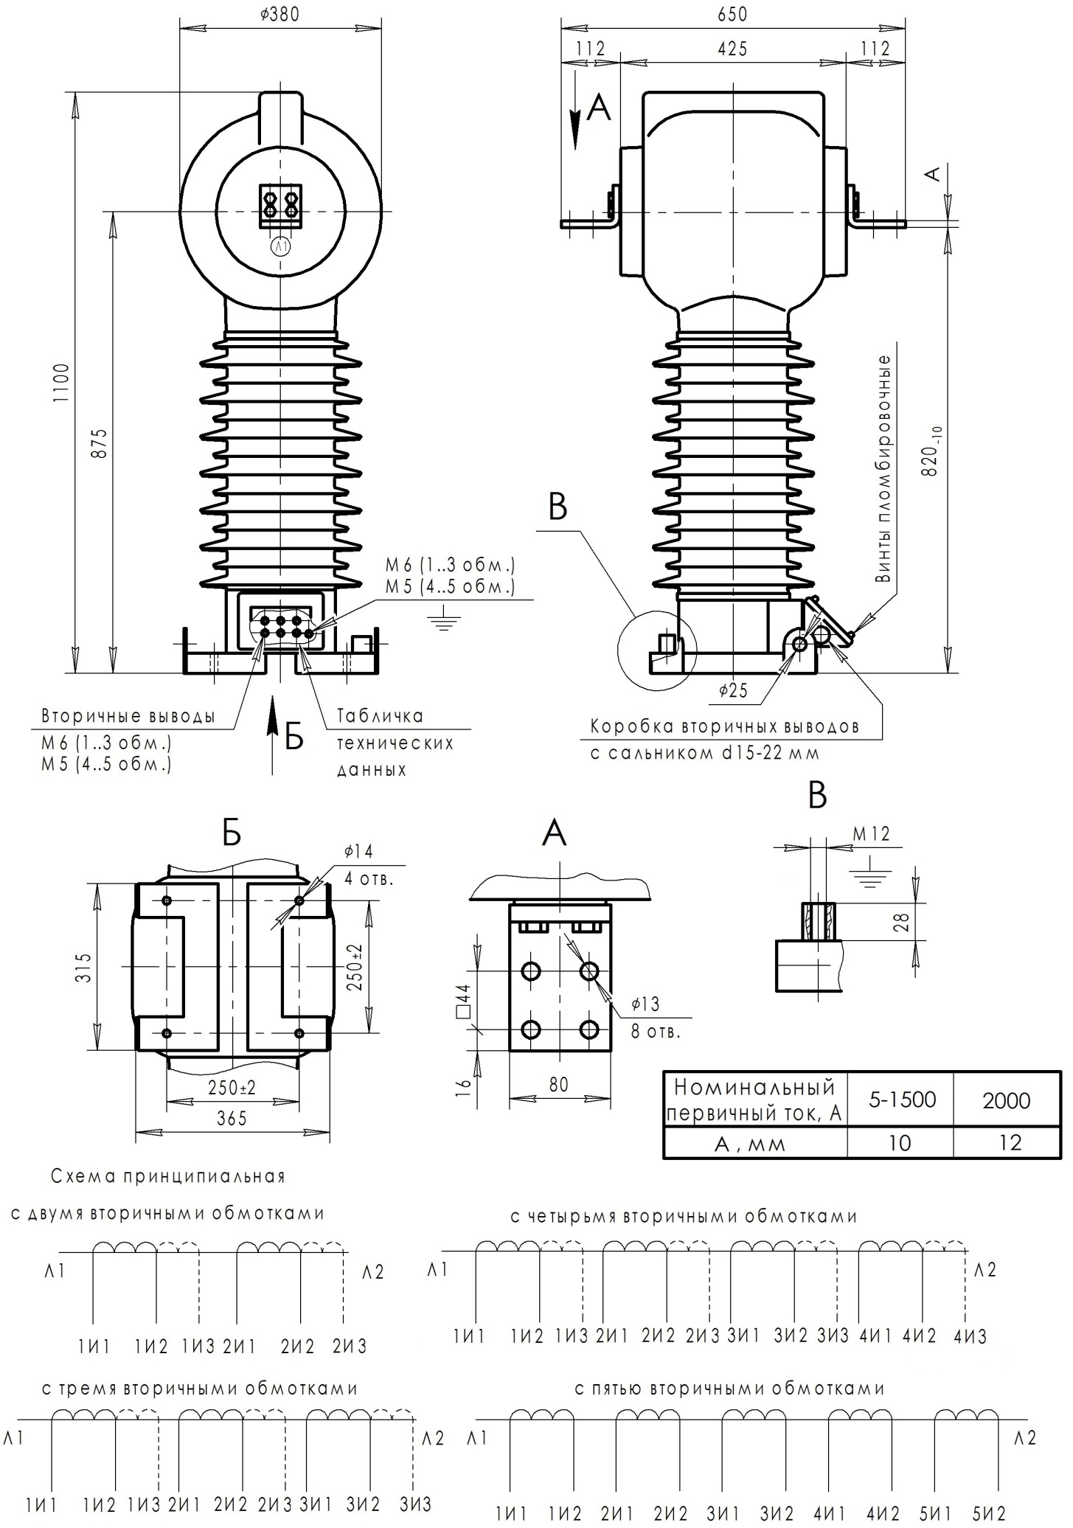
- при наличии отпаек вторичных обмоток
Масса: 2-х обмоточного не более 136 кг, 3-х обмоточного не более 140 кг, 4-5-х обмоточного не более 150 кг

